contos africanos

**TUDO MUDA, TUDO PASSA**

**Geologicamente, a África é um dos continentes mais antigos. Os primeiros seres humanos evoluíram nesse continente, há milhões de anos.**

## Uma criança moderna, nascida há 160 mil anos

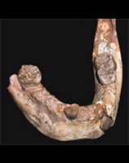*Homo sapiens* de 160 mil anos tinha ritmo de desenvolvimento parecido com o de hoje

Os primeiros primatas viveram há 70 milhões de anos, na região hoje correspondente ao continente africano. Eles eram parecidos com os lêmures atuais e tinham o tamanho de ratos.  
 Hominídeos são mais recentes - o fóssil mais antigo de que se tem notícia teria em torno de 3,5 millhões de anos. Quase nada, se comparados aos mais de 4,5 bilhões de anos de idade do planeta.

Enfim, primatas e hominídeos não contam como ancestrais do ser humano - são primos distantes do gênero *Homo*, a que pertencemos.

**Questão 1**

Escreva, do seu jeito, como surgiram os primeiros homens no planeta.

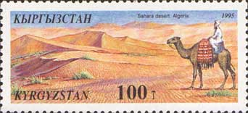

**Questão 2**

O Saara é o maior deserto quente do mundo. Tem mais de 9 milhões de km2 de área, e cobre a maior parte do noroeste da África.

Observe, no mapa anexo, a área do deserto do Saara e a área da Etiópia.

a) Qual é a maior área: o deserto do Saara ou a Etiópia?

b) Faça uma estimativa de quantas vezes o deserto caberia na África. Mostre como você pensou.

**Questão 3**

[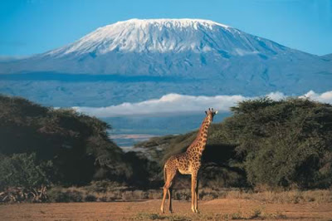](http://4.bp.blogspot.com/_GKQJwnQvnw0/Si8EP53v-kI/AAAAAAAAAEc/FXgrMzYK_0s/s1600-h/kilimanjaro.jpg)A montanha mais alta da África, com o topo coberto de neve, é o Monte Kilimanjaro, localizado no Planalto Oriental.

a) Como são formadas as montanhas? Ilustre a sua explicação.

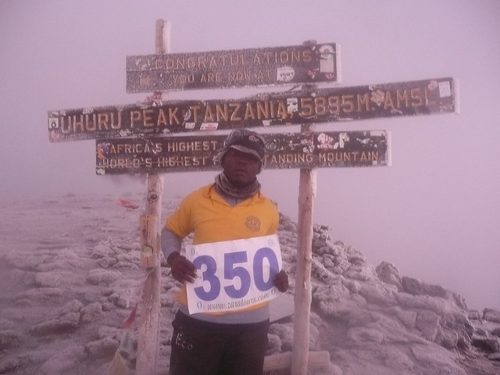b) Explique o que faz com que o monte Kilimanjaro possua o topo coberto da chamada “neve eterna”.

Questão 4

A população quioca vive no nordeste da Angola. São famosos pela sua arte.

Reunidos no centro da aldeia, à noite em volta da fogueira ou durante o dia à sombra das árvores, os quiocos passam horas contando ou ouvindo suas histórias. Enquanto conta a história, o narrador vai desenhando no chão. Os ouvintes seguem com muita atenção a execução do desenho.

O caçador e o cão

Conta um velho narrador que certo caçador chamado Tshipinda, foi à caça levando o cão Kawa, e apanhou um cabra do mato. De volta a aldeia, o caçador dividiu a carne com Calala, o dono do cão. Kawa ficou apenas com os ossos.

Depois de algum tempo, voltou Tshipinda a pedir os serviços do cão, este recusou-se a ajudá-lo. Disse ao caçador que levasse Calala, pois era com quem costumava dividir sua carne.

No desenho, o ponto verde representa o caçador, e o vermelho, o caçador.

Fonte: Gerdes, Paulus. Vivendo a matemática: desenhos da África. 3ª ed.,São Paulo: Scipione, 1997. 64 p.

[](http://portaldoprofessor.mec.gov.br/storage/discovirtual/galerias/imagem/0000001977/0000024967.jpg)

Reproduza o desenho da historieta acima. A linha deve ser única e contínua, isto é, o desenho deve ser feito sem que se tire o lápis do papel. Além disso, você não pode passar uma segunda vez sobre a linha; é permitido apenas cruzá-la.

**O Nilo é o rio mais longo do mundo. Tem mais de 6.600 km de extensão, e flui da África Central para o Mar Mediterrâneo.**

Questão 5

a) Observe atentamente o mapa da África.

b) Escreva os nomes dos dois grandes rios apresentados no mapa.

c) Faça um X em suas nascentes e um em sua foz.

d) Escreva os nomes dos países banhados por cada um dos rios.

II. A África possui os mais diferentes animais selvagens do mundo. É, também ,o habitat de algumas das maiores concentrações de animais selvagens, incluindo-se lemurídeos, gnus, antílopes e hienas.

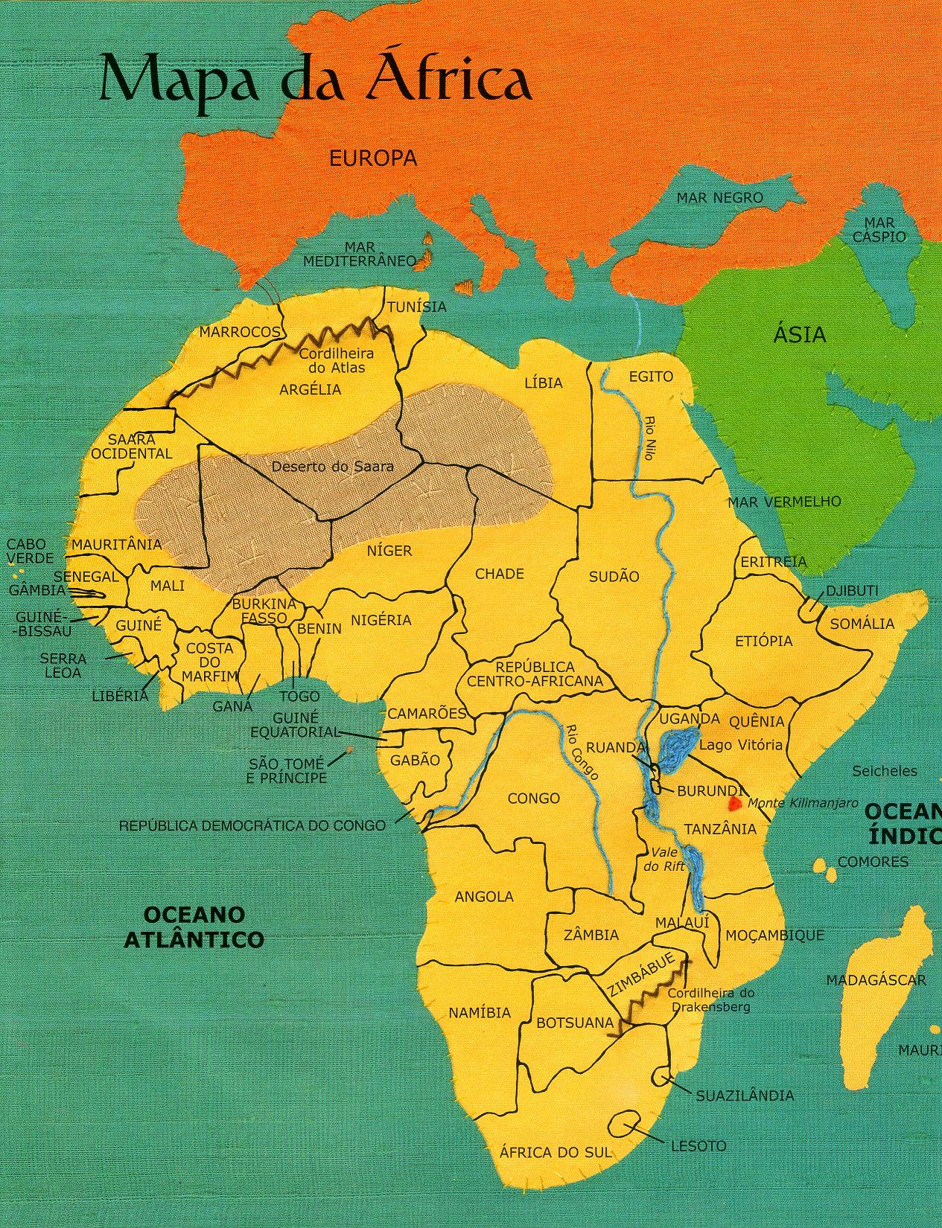Classifique os animais africanos. Apresente o conjunto universo, e os demais subconjuntos nomeados. Escreva o critério utilizado na classificação.

